COMPETÊNCIA 01
HABILIDADE: (EM13CHSA101) Identificar, analisar e comparar diferentes fontes e narrativas expressas em diversas linguagens, com vistas à compreensão de ideias filosóficas e de processos e eventos históricos, geográficos, políticos, econômicos, sociais, ambientais e culturais.
OBJETO DE CONHECIMENTO: A constituição das diversas fontes históricas e a construção de significados a partir das evidências documentais: fontes orais, visuais, audiovisuais,
escritas e virtuais

1. Em 1934, foi fundado o Instituto Brasileiro de Geografia e Estatística (IBGE), encarregado de realizar levantamentos demográficos, econômicos e sociais do país. Atualmente, o EGE divide o território brasileiro em cinco macrorregiões.

(TERRA, Lygia; ARAÚJO, Regina; GUIMARÃES, Raul Borges. Conexões: estudos de Geografia Geral e do Brasil. 3. ed. São Paulo: Moderna, 2015 (Moderna Plus - volume úmido, contendo as partes I, II e III, P. 152).

Sobre a região Nordeste, é incorreto afirmar que:
a) Na Zona da Mata úmida, formou-se o "Nordeste açucareiro", organizado em torno do minifúndio, das atividades exportadoras e dos grandes núcleos urbanos litorâneos.
b) Na faixa de transição do Agreste, estruturou-se a policultura de alimentos baseada na pequena produção familiar e polarizada por centros urbanos que abrigavam feiras de produtos artesanais.
c) No vasto Sertão, configurou-se o "Nordeste algodoeiro-pecuarista", com um vetor direcionado para exportações e outro voltado para a subsistência camponesa.
d) A Mata dos Cocais constitui uma mata de transição entre a Caatinga, a Floresta Amazônica e o Cerrado.
e) A Caatinga é uma vegetação xerófila, adaptada ao clima semiárido do Sertão nordestino, na qual predominam arbustos caducifólios e espinhosos.

2. No Sertão Nordestino, oligarquias representam um dos polos na desigual estrutura social, econômica e política da região. Durante o século XX, a oligarquia nordestina beneficiou-se
a) da transposição do rio São Francisco, obra que objetivou desviar parte das águas desse rio para rios intermitentes com maior capacidade de abastecimento hídrico de áreas rurais e urbanas.
b) da indústria da seca, expressão que designa a relação entre a realidade de fome e miséria da população durante as longas estiagens e os recursos destinados a obras para melhorias na qualidade de vida local.
c) da remarcação de fronteiras estaduais, estratégia empregada para melhorar os resultados de investimentos federais realizados na promoção de serviços de tratamento de água e esgoto.
d) da implantação do Projeto Grande Carajás, empreendimento privado que objetivou dinamizar a economia nordestina com maciços investimentos em infraestruturas produtivas agrícolas.
e) da transferência da capital federal para Brasília, decisão que atrelou o uso de mão de obra e de empresas nordestinas para reaquecer o setor de produção de matérias-primas da região Nordeste.

3. A Organização das Nações Unidas (ONU) considera desertificação o processo de degradação das terras em zonas áridas, semiáridas e subúmidas secas, sendo resultado da ação combinada entre condições climáticas adversas e ações antrópicas. Como consequência, há a perda de produtividade das terras agricultáveis, desequilíbrios ambientais e diminuição da qualidade de vida das populações locais. Considerando, portanto, esse processo, bem como as condições geoambientais do estado do Ceará, assinale a opção que apresenta o(s) núcleo(s) geográfico(s) onde a desertificação ocorre mais intensamente no estado.
a) Irauçuba, Inhamuns e Médio Jaguaribe
b) Região Metropolitana de Fortaleza
c) Planície Litorânea
d) Chapada do Araripe

4. Considerando o Semiárido Brasileiro, no tocante às perspectivas concernentes aos desafios e complexidades socioambientais coerentes para esta região, assinale a afirmação verdadeira.
a) O Semiárido é marcado pela presença da seca, da fome, da miséria e do coronelismo. É dominado por um ambiente rústico que não apresenta possibilidades de sobrevivência digna e desenvolvimento social aos seus insistentes habitantes.
b) O Semiárido é uma “região problema” para o Brasil, pois suas características físicas obstaculizaram o desenvolvimento socioeconômico, haja vista apresentar desde o passado colonial as condições mais hostis ao desenvolvimento capitalista, não lhe restando alternativa senão a urbanização e a industrialização.
c) Apesar de as possibilidades e alternativas de convivência com as condições ambientais adversas serem uma marca milenar da espécie humana, no Semiárido Brasileiro há desafios que não podem ser superados de modo coletivo, pois as condições técnicas e econômicas exigidas restringem-se à iniciativa privada e seus vultosos investimentos.
d) A diversidade social, cultural, biológica, botânica e ecológica presente nos diferentes modos de ser, de existir e de resistir no Semiárido expressa-o como região plena de saberes e sentidos, com riquezas culturais, ambientais e sociais que revelam o paradigma da convivência com o Semiárido, o qual passa a ser ressignificado em função de suas especificidades, e não mais como uma “região problema”.

5. Em 1959, quando foi fundada a Superintendência para o Desenvolvimento do Nordeste (Sudene), a participação dos estados dessa região no PIB nacional era de aproximadamente 13%. Na média dos anos 2002 a 2020, segundo o IBRE FGV, essa participação ficou em 13,6%. Isso mostra que, embora a economia do Nordeste tenha crescido nas últimas décadas, com melhora dos indicadores básicos de qualidade de vida, em termos relativos, não houve avanço significativo na redução da desigualdade econômica entre essa região e a média brasileira.

Instituto Brasileiro de Economia da Fundação Getulio Vargas - IBRE FGV. Nordeste: Monitor do PIB. IBRE FGV, mar. 2023. Disponível em: https://portalibre.fgv.br/system/files/2023-03/monitor-do-pib-nordeste-fev.23_0.pdf.

Com base nos conhecimentos de geografia regional, assinale a alternativa correta.
a) A economia contemporânea se baseia no setor de serviços financeiros, e as atividades predominantes em regiões subdesenvolvidas como o Nordeste são as agropecuárias.
b) As políticas de desenvolvimento do Nordeste tiveram pouco efeito porque a Sudene não atacou o problema das secas, causa histórica do atraso relativo dessa região.
c) As políticas de desenvolvimento da Sudene não reverteram o fluxo migratório de nordestinos para o Sudeste e o Sul, que continuou intenso nas décadas consideradas.
d) O subdesenvolvimento da região Nordeste se deve à fragilidade do mercado regional, já que a economia se assenta nas exportações de açúcar e de algodão.
e) O Nordeste apresenta o terceiro maior PIB regional do Brasil devido ao tamanho de sua população; em termos per capita, a renda dos nordestinos continua sendo a menor do país.

6. O projeto de integração do Rio São Francisco e sua interligação com o Cinturão das Águas do Ceará (CAC) são projetos vitais para a melhoria da qualidade de vida e do bem-estar social da população do estado do Ceará, pois são essenciais para o seu desenvolvimento econômico por serem vetores estruturantes para diversos setores, como agricultura, comércio e indústria. Considerado isso, é correto afirmar que o ambiente físico-natural que irá permitir a plena integração dessas águas, conforme os projetos mencionados, é formado por
a) planícies costeiras, responsáveis por distribuir as águas captadas da transposição para as diferentes áreas previstas nos projetos.
b) aquíferos confinados, responsáveis por acumular e redistribuir as águas captadas e transportadas nos projetos.
c) sistemas deltaicos, responsáveis por desaguar e filtrar naturalmente as águas recebidas nos projetos.
d) bacias hidrográficas, responsáveis por receber as vazões da transposição e transmiti-las às demais bacias, possibilitando a interligação no Cinturão das Águas do Ceará.

7. Analise o mapa que corresponde à área de atuação das Superintendências do Desenvolvimento da Amazônia (SUDAM), do Nordeste (SUDENE) e do Centro-Oeste (SUDECO).

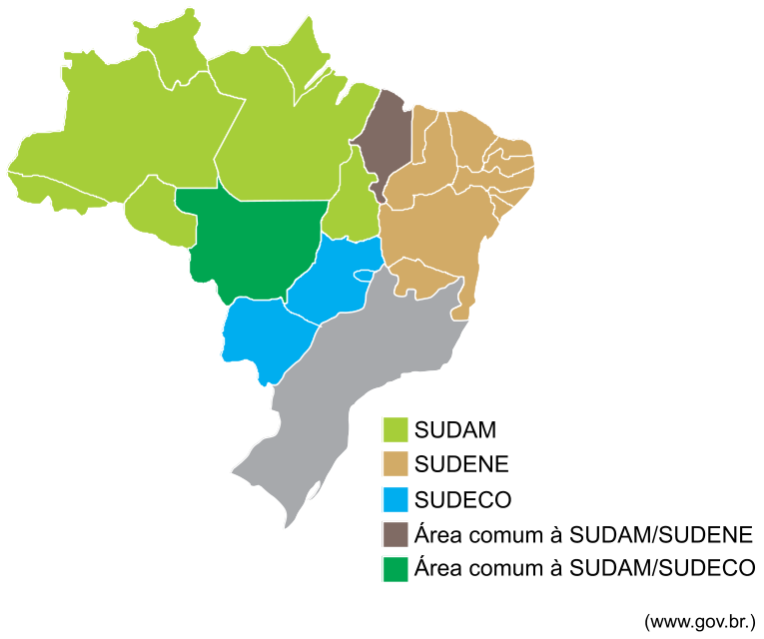

De acordo com a análise do mapa e conhecimentos sobre a regionalização do espaço brasileiro, afirma-se que as superintendências são
a) dispositivos legais que estabelecem a divisão regional Geoeconômica.
b) agências de fomento público-privadas para a sustentabilidade dos biomas da Amazônia, Cerrado e Caatinga.
c) estruturas governamentais para a promoção de políticas públicas voltadas à integração nacional.
d) instrumentos territoriais para a implementação da divisão regional proposta pelo IBGE.
e) centros de controle e comando do meio técnico-científico-informacional fora do eixo Rio-São Paulo.

8. No Ceará, as chamadas serras úmidas representam expressões dos principais maciços residuais cristalinos que consistem significativamente em brejos de altitude. Nesse contexto, estão as serras de Baturité e da Meruoca, por exemplo. Sobre as serras úmidas do Ceará, é correto afirmar que
a) a Serra úmida de Uruburetama está posicionada a aproximadamente 500 km a oeste de Fortaleza e consiste em um maciço montanhoso de formato circular, sendo um pouco alongado na direção E-W.
b) a Serra da Meruoca está posicionada a oeste do baixo vale do rio Acaraú, próximo à cidade de Sobral, com altimetria entre 700 e 930 metros, e consiste em um maciço montanhoso em forma de losango, delimitado por antigos rifts de idade eopaleozoica.
c) a Serra de Baturité está posicionada ao sul da cidade de Fortaleza e consiste em um modesto maciço montanhoso de formato alongado com cotas altimétricas médias que variam em torno dos 250 metros, mas com elevações esporádicas, como o Pico Alto, com 370 metros.
d) a análise geossistêmica e ecodinâmica das serras úmidas, como a Serra do Machado, das Matas e da Pedra Branca, aponta que esses ambientes ainda não se apresentam como áreas vulneráveis aos processos de desertificação.

9. A respeito da área de litígio entre os estados do Ceará e Piauí, o geógrafo Silvio Morais afirma que "A imprecisão dos limites em questão, por força da lei, gera controvérsias e cria uma série de interpretações errôneas sobre a divisa desses territórios, o que levou a um processo de ocupação irregular e incerto ao longo do tempo". Face ao exposto, assinale a assertiva correta do ponto de vista geográfico, no que diz respeito aos sujeitos envolvidos nessa disputa.

Litígio CE/PI: questão técnica e de bom-senso. Silvio Morais, Jornal O Povo, Fortaleza. 17 ago. 2022.
a) Novas tecnologias, como imagens de satélites e drones, levantamentos com GPS e programas de modelagem tridimensional de terreno etc., permitem definir os limites estaduais com precisão, dispensando quaisquer outras discussões.
b) A disputa judicial pelo território na área de litígio deve envolver as populações diretamente afetadas, seu sentimento de pertença e sua cultura e considerar a malha infraestrutural que atende à população, de cerca de 245 mil habitantes, dispersa por 13 municípios cearenses e 8 piauienses, em uma área de cerca de 13 mil km².
c) A melhor definição geográfica dos limites foi dada em 1920 com base em uma linha traçada no topo dos espigões divisores de águas, uma aresta geomorfologicamente denominada cimeira ou cumeada, a qual divide os dois estados na área de litígio em questão.
d) Os limites corretos foram precisamente fundamentados e definidos em um memorial descritivo, tendo por base uma lei original (Carta Régia) da época do Império, criada por Dom Pedro II, em 1880.

10. A Região Nordeste é composta de sub-regiões que, observadas no sentido leste-oeste, se apresentam na seguinte ordem:
a) Zona da Mata, Agreste, Sertão, Meio-Norte.
b) Zona da Mata, Sertão, Agreste, Mata de Cocais.
c) Zona da Mata, Sertão, Pré-Amazônia, Meio-Norte.
d) Zona da Mata, Meio-Norte, Agreste, Sertão.
e) Caatinga, Pré-Amazônia, Mata de Cocais, Mangue.

Gabarito:

Resposta da questão 1:
[A]

Resposta da questão 2:
[B]

Resposta da questão 3:
[A]

Resposta da questão 4:
[D]

Resposta da questão 5:
[E]

.

Resposta da questão 6:
[D]

Resposta da questão 7:
[C]

Resposta da questão 8:
[B]

Resposta da questão 9:
[B]

Resposta da questão 10:
[A]

